Комплект
контрольно-оценочных средств
по общеобразовательной дисциплине
ОП 07 Информационные технологии в профессиональной деятельности 43.02.15 Поварское и кондитерское дело

2022 г.

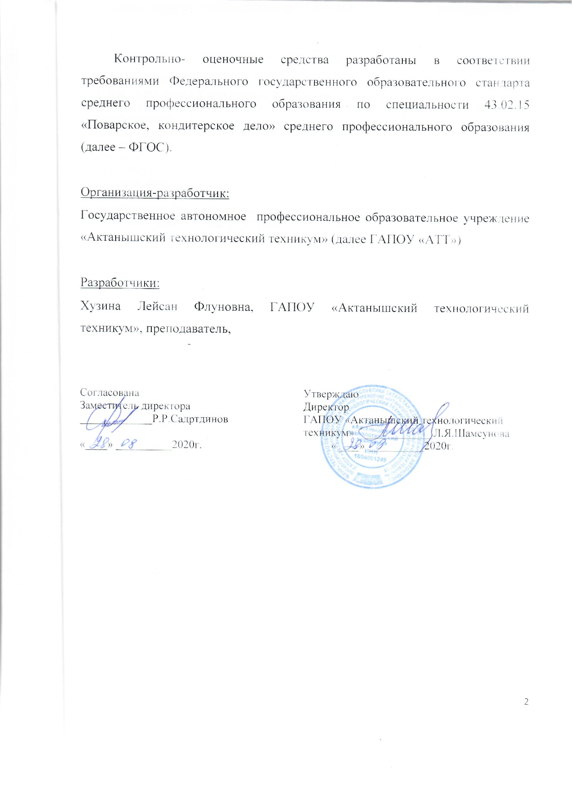

Комплект контрольно-оценочных средств разработан на основе Федерального государственного образовательного стандарта (далее - ФГОС) по профессиям среднего профессионального образования, СПО по специальности 43.02.15 Поварское и кондитерское дело , рабочей программы ЕН02 Информационные технологии в профессиональной деятельности, рабочего учебного плана по специальностям.

Организация разработчик: ГАПОУ “Актанышский технологический техникум”

Разработчик: Разработчик: Хузина Л.Ф., преподаватель информатики.

Рассмотрено на заседании методического совета

Протокол № от ____________ 2022 г.

I. Паспорт комплекта оценочных средств.
1. Область применения комплекта оценочных средств.
Комплект оценочных средств предназначен для оценки результатов освоения учебной дисциплины «Информатика» для профессий начального профессионального образования, ориентированной на ФГОС среднего (полного) общего образования в пределах основной профессиональной образовательной программы НПО/СПО (технический профиль)
Результаты освоения  (объекты оценивания) | Основные показатели оценки результата и их критерии | Тип задания;  № задания | Форма аттестации  (в соответст-вии с учебным планом)
Раздел 1. Автоматизированная обработка: основные понятия.  - Информация, информационные процессы и информационное общество. | - основные признаки информационного общества;  - определение и назначение информационных технологий;  - основные виды операций с данными, выполняемых с помощью информационных технологий;  - этапы развития электронных вычислительных машин (ЭВМ);  - общую классификацию распространенных видов программного обеспечения для компьютеров; |  | Текущий контроль
Раздел 2.Общий состав и структура персональных компьютеров и вычислительных систем.  2.1. Технические средства персонального компьютера.  2.2. Информационные системы. | - формирование знаний о назначении основных элементов персонального компьютера; умений применять знания о технических средствах при выборе компьютера;  - ознакомление с основными понятиями автоматизированной обработки информации, методами и средствами сбора, обработки, хранения, передачи и накопления информации. |  | Текущий контроль, промежуточная аттестация
Раздел 3.Базовые системные программные продукты и пакеты прикладных программ в области профессиональной деятельности.  3.1. Технология обработки текстовой информации.  3.2. Технология обработки графической информации.  3.3. Компьютерные презентации.  3.4.Технология обработки числовой информации в профессиональной деятельности.  3.5. Пакеты прикладных программ в области профессиональной деятельности. | - Обрабатывать текстовую и табличную информацию.  - Использование новых технологий при обработке текстовой и табличной информации  - Создавать презентации. Обоснованность отбора и оформления презентаций  - Основные методы и средства обработки, хранения, передачи и накопления информации.  - Назначение и принципы использования системного и прикладного программного обеспечения. |  | Текущий контроль, промежуточная аттестация
Раздел 4. Состав, функции и возможности использования информационных и телекоммуникационных технологий в профессиональной деятельности; методы и средства сбора, обработки, хранения, передачи и накопления информации.  4.1. Компьютерные сети.  4.2. Глобальная сеть Интернет. | - Знать понятие компьютерных сетей, их виды.  - Знать понятие локальной сети, её назначение и организацию.  - Ознакомление со структурой, адресацией и протоколами передачи информации в сети Интернет. |  | Текущий контроль, промежуточная аттестация
Раздел 5. Технические и программные средства Интернет-технологии: основные понятия  5.1. Основы информационной компьютерной безопасности.  5.2. Основы технической компьютерной безопасности. | - Принципы защиты информации от несанкционированного доступа  - Основные угрозы и методы обеспечения информационной безопасности |  | Текущий контроль, промежуточная аттестация

2. Комплект оценочных средств.

2.1. Задания для проведения текущего контроля.
Раздел 1. Автоматизированная обработка: основные понятия
1.1. Информация, информационные процессы и информационное общество.
Тест.
Вариант 1
- Считая, что каждый символ кодируется одним байтом, определите, чему равен информационный объем следующего высказывания Алексея Толстого:
Не ошибается тот, кто ничего не делает, хотя это и есть его основная ошибка.
1) 512 бит 2) 608 бит 3) 8 кбайт 4) 123 байта

- Сколько единиц в двоичной записи числа 195?
1) 5 2) 2 3) 3 4) 4

- Как записывается число A87₁₆ в восьмеричной системе счисления?
1) 435₈ 2) 1577₈ 3) 5207₈ 4) 6400₈
- Дано: 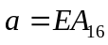, 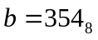. Какое из чисел С, записанных в двоичной системе счисления, удовлетворяет неравенству 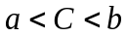?
1) 11101010 2) 11101110 3) 11101011 4) 11101100
- Вычислите сумму чисел x и y, при x = 56₈, y = 1101001₂. Результат представьте в двоичной системе счисления.
1) 11110111₂ 2) 10010111₂ 3) 1000111₂ 4) 11001100₂
- Чему равна разность чисел 124₈ и 52₁₆?
1) 11₂ 2) 10₂ 3) 100₂ 4) 110₂
- Черно-белое растровое изображение кодируется построчно, начиная с левого верхнего угла и заканчивая в правом нижнем углу. При кодировании 1 обозначает черный цвет, а 0 – белый.
Для компактности результат записали в шестнадцатеричной системе счисления. Выберите правильную запись кода.
1) BD9AA5 2) BDA9B5 3) BDA9D5 4) DB9DAB
- Определите значение переменной b после выполнения следующего фрагмента программы, где a и b – вещественные (действительные) переменные:
a := -5;
b := 5 + 7 * a;
b := b / 2 * a;
1) 3 2) –3 3) 75 4) –75
- Определите значение целочисленных переменных x и y после выполнения фрагмента программы:
x := 336
У := 8;
x := x div y;
y := х mod у;
1) x = 42, y = 2 2) x = 36, y = 12 3) x = 2, y = 24 4) x = 24, y = 4
- Определите значение переменной c после выполнения следующего фрагмента программы:
a := 6;
b := 15;
a := b – a*2;
if a > b then
c := a + b
else c := b – a;
1) –3 2) 33 3) 18 4) 12

- Определите значение переменной a после выполнения фрагмента алгоритма.
b:=b+1;a:=a*2;

a:=1;
b:=0;
b = 4?
да
нет
- Дана блок-схема. Написать программу по блок-схеме на языке программирования Pascal.
начало
Ввести a,b
$$s_{a}=\frac{a-b}{2}$$
Вывести на экран S_{a}
конец
- Составить программу, вычисляющую значение y, если:
$$y=\left\{\begin{aligned}12x^{2}, если x≤16 \\ 3x-x^{3}, если x>16\end{aligned}\right.$$

Тест.
Задание 1. Выберите один верный ответ
1. За единицу измерения количества информации принят ...
а) 1 бит б) 1 байт в) 1 бод г) 1 бар

2. Укажите правильный порядок возрастания единиц измерения количества информации.
а) Байт, килобайт, мегабайт, гигабайт
б) Бит, байт, гигабайт, килобайт
в) Килобайт, гигабайт, мегабайт,байт
г) Байт, мегабайт, килобайт, гигабайт

3. Процессор входит в состав ...
а) монитора б) дисковода
в) системного блока г) клавиатуры
4. Накопителем информации является ...
а) процессор б) дисплей
в) диск г) принтер
5. Не является носителем информации ...
а) книга б) глобус
в) ручка г) видеопленка

Задание 2. Продолжите предложение

6. Современный компьютер — это ...
а) устройство для обработки текстов
б) многофункциональное электронное автоматическое устройство для работы с информацией
в) быстродействующее вычислительное устройство
г) устройство для хранения информации

7. Одной из основных характеристик компьютера является быстродействие, которое характеризуется ...
а) количеством выполняемых одновременно программ
б) количеством операций в секунду
в) временем связи между оперативной памятью и постоянной
г) динамическими характеристиками устройств ввода/вывода

8. Для долговременного хранения информации служит ...
а) оперативная память б) дисковод
в) внешняя память г) процессор

9. Монитор — это ...
а) устройство, позволяющее поддерживать компьютер в рабочем состоянии
б) устройство вывода информации
в) устройство для рисования картинок
г) устройство для ввода информации
10. Носителем информации являет (ют) ся ...
а) провода б) принтер
в) классный журнал г) телефон
11. Одним из основных свойств информации является ...
а) доступность б) результативность
в) хаотичность г) измеримость
12. Понятие информации в информатике означает ...
а) сведения б) знания
в) уменьшение неопределенности г) компьютерную программу

Задание 3. Выберите правильный ответ на вопрос.

13. Какое из перечисленных устройств относится к внешним запоминающим устройствам?
а) Жесткий диск б) Дискета
в) Оперативная память г) CD-ROM
14. Что объединяет папирус, берестяную грамоту, книгу и дискету?
а) Размер б) Хранение информации
в) Материал, из которого они изготовлены г) Стоимость

15. Какой объем информации содержит слово «школа!»?
а) 2 Мбайт б) 1 Мбайт в) 6 байт г) 60 бит

Эталоны ответов к тесту № 1

№ вопроса | 1 | 2 | 3 | 4 | 5 | 6 | 7 | 8 | 9 | 10 | 11 | 12 | 13 | 14 | 15
Ответ | а | А | в | в | в | б | б | в | б | в | б | в | б | б | в

Тест на тему : Общий состав и структура ПК
1. Принтер используется для…
+Распечатки информации на бумаге;
Переноса информации с бумаги в компьютер;
Пересылки информации из одного компьютера на другой;
Считывает информацию с лазерных дисков;
Питания системного блока компьютера электрическим током.
2. CD-Rom — это устройство которое:
+Считывает информацию с лазерных дисков;
Записывает информацию на лазерные диски;
Осуществляет контроль за лазерным принтером;
Распечатки информации на бумаге;
Все перечисленное.
3. Сканер — это устройство которое выполняет…
Пересылку информации с одного компьютера на другой;
+Ввод информации в компьютер с бумаги;
Распечатку информации на бумаге;
Выведение информации из компьютера на бумагу;
Копирование информации с одного листа бумаги на другой;
4. Какие из приведенных ниже устройств не относятся к устройствам ввода-вывода?
Монитор;
Клавиатура;
+Блок питания;
Сканер;
Принтер.
5. Процессор — это…
+Микросхема которая выполняет обработку информации;
Микросхема памяти в которой записаны программы тестирования аппаратуры ПК;
Устройство которое используется для питания составных частей компьютера электрическим током;
Устройство которое используется для введения информации в компьютер с бумаги;
Правильный ответ отсутствует.
6. BIOS — это…
Микросхема которая выполняет обработку информации;
Устройство которое используется для введения информации в компьютер с бумаги;
+Микросхема в которой записаны стартовые программы тестирования аппаратуры ПК;
Устройство которое используется для хранения информации пока компьютер включен в электрическую сеть;
Правильный ответ отсутствует.
7. ОЗУ компьютера нужна для…
+Хранения информации пока компьютер включен в электрическую сеть, что ускоряет работу ПК в целом;
Хранения и обработки информации не зависимо от того компьютер включен в электрическую сеть или нет;
Питания составных частей компьютера электрическим током;
Пересылки информации из одного компьютера на другой;
Печати информации на бумаге.
8. Принтеры бывают:
Струйные, лазерные, ручные;
+Матричные, Лазерные, струйные;
Ручные, барабанные, планшетные;
Матричные, барабанные, планшетные;
Ручные, барабанные, струйные;
9. Жесткий диск используется для…
Обработки информации, когда компьютер не включен в электрическую сеть;
Контроля процесса обработки данных на ЭВМ;
Печати информации на бумаге;
Пересылки информации из одного компьютера на другой;
+Хранения информации не зависимо от того, компьютер включен в электрическую сеть или нет.
10. Что такое SLOT?
+Специального вида разъем используемый для подключения дополнительных устройств к материнской плате;
Микросхема которая выполняет обработку информации;
Микросхема в которой записаны программы тестирования аппаратуры ПК;
Устройство которое используется для ввода информации в компьютер с бумаги;
Такого устройства в компьютере нет.
11. Сканеры бывают:
Струйные, лазерные, ручные;
Матричные, Лазерные, струйные;
+Ручные, барабанные, планшетные;
Матричные, барабанные, планшетные;
Ручные, барабанные, струйные;
12. Устройство, которое используется для подачи команд компьютеру?
Принтер;
+Клавиатура;
Сканер;
CD-ROM;
Системный блок.
13. Устройство, которое используется для записи информации на магнитные диски?
CD-ROM;
Принтер;
Модем;
Клавиатура;
+Дисковод.
14. Для введения информации в компьютер используется…
Процессор;
Материнская плата;
Блок питания;
BIOS;
+Сканер.
15. Какая клавиша переводит клавиатуру во второй регистр, регистр прописных букв:
+Shift;
Ctrl;
Alt;
F1;
Num Lock.
16. Какая клавиша переводит клавиатуру в третий регистр, регистр команд:
Shift;
Caps lock;
Alt;
Num Lock;
+Ctrl.
17. Для чего нужна клавиша «Caps Lock»:
Для включения дополнительного цифрового блока;
+Для фиксирования второго регистра клавиатуры, регистра заглавных букв;
Для перемещения курсора в начало строки;
Для перемещения курсора на страницу вверх;
Для перемещения курсора в конец строки.
18. Клавиша «Delete»:
Убирает с экрана символы которые расположенные с лева от курсора;
+Убирает с экрана символы которые расположенные с права от курсора;
Перемещает курсор на страницу вверх;
Переводит клавиатуру в третий регистр;
Переводит клавиатуру в четвертый регистр.
19. Клавиша «End»:
Перемещает курсор в начало строки;
Перемещает курсор на страницу вниз;
Переводит клавиатуру в третий регистр;
Перемещает курсор на восемь символов вперед;
+Перемещает курсор в конец строки.
20. Какая клавиша включает дополнительный цифровой блок:
Caps Lock;
Scroll Lock;
Home;
End;
+Num Lock.
21. Какая клавиша перемещает курсор в начало строки:
+Home;
Page Up;
End;
Page Down;
Scroll Lock.
22. Какая клавиша перемещает курсор на страницу вниз:
End;
Page Up;
Home;
Delete;
+Page Down.
23. Какая клавиша перемещает курсор на страницу вверх:
Page Down;
+Page Up;
Home;
End;
Delete.
24. Для того чтобы отменить не верно поданную команду следует нажать:
BackSpace;
End;
Delete;
Tab;
+Esc.
25. Клавиша «BackSpace»:
Убирает символы с экрана которые расположенные с права от курсора;
Переводит клавиатуру в третий регистр;
Перемещает курсор в конец строки;
Перемещает курсор в начало строки;
+Правильный ответ отсутствует.
26. Для того чтобы приостановить на некоторое время выполнение программы используется клавиша:
Delete;
Home;
+Pause;
End;
Enter.
27. Для того чтобы убрать символы, которые расположенные с права от курсора следует нажать:
+Delete;
Home;
BS;
End;
Enter.
28. Копирование экрана в буфер обмена выполняется клавишей:
Insert;
+Print Screen;
Scroll Lock;
Home;
End.
29. Клавиша Insert:
Выделяет фрагмент текста;
Перемещает курсор на страницу вниз;
+Меняет режим вставки на режим замены;
Удаляет символы с права от курсора;
Переводит клавиатуру в третий регистр.
30. Дополнительный цифровой блок включается клавишей:
Home;
BS;
+Num Lock;
End;
Enter.

Состав, функции и возможности использования информационных и телекоммуникационных технологий в профессиональной деятельности; методы и средства сбора, обработки, хранения, передачи и накопления информации.

Тест по теме: «Компьютерные сети»
- Объединение компьютеров для обмена информацией и совместного использования ресурсов называется
а) компьютерная сеть
б) графический редактор
в) передающая среда
2. Программы, файлы данных, принтеры и другие, совместно используемые в сети устройства, называются
а) ресурсами
б) передающей средой
в) компьютерной сетью
г) топологией
3. Установите соответствие:
Компьютерные сети классифицируются по:

1. Типу организации компьютеров в сети
2. По топологии
3. По масштабам
4. По типу передающей среды
а) Одноранговая сеть и сеть на основе сервера
б) Характеризует физическое расположение компьютеров, кабелей и других компонентов сети
в) Локальные, городские, глобальные
г) Проводные, беспроводные

4. Установите соответствие:
По типу организации компьютерные сети бывают:
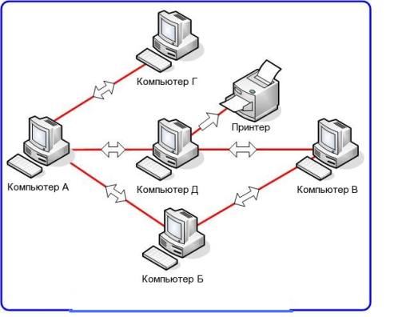
1
Одноранговая сеть
а

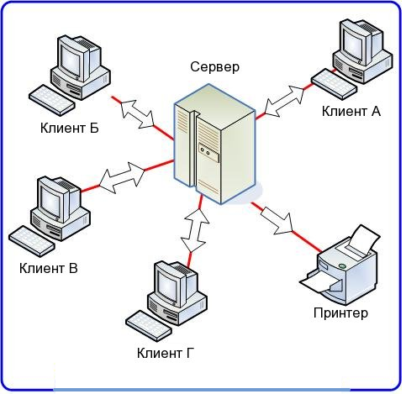
2
Сеть на основе сервера
б
Беспроводная сеть
в
3
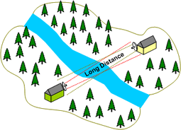

5. Установите соответствие:
Топология «кольцо»
а
1
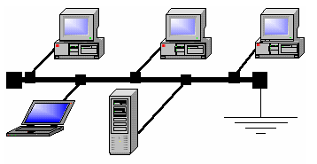

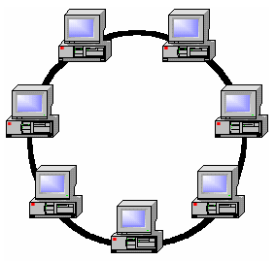
Топология «шина»
б
2

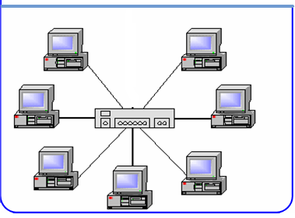
Топология «звезда»
в
3

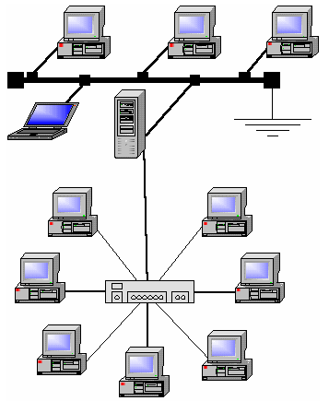
«Смешанная» топология
г
4

6. Установите соответствие передающих сред:
Витая пара
а
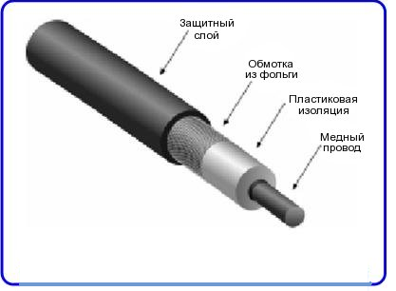
1

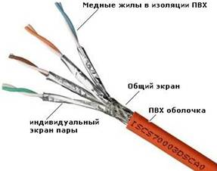
Коаксиальный кабель
б
2

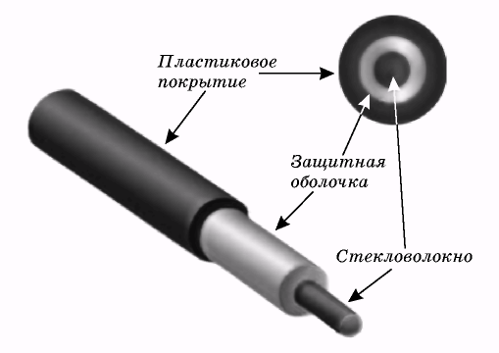
Оптиковолокно
в
3

7. Установите соответствие оборудования для компьютерной сети:
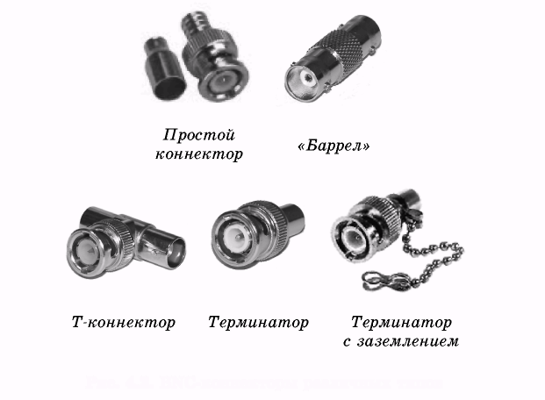
Терминатор для исключения затухания сигнала
а
1

Т-коннектор для объединения частей коаксиального кабеля и соединения сетевого адаптера с кабелем

б
2

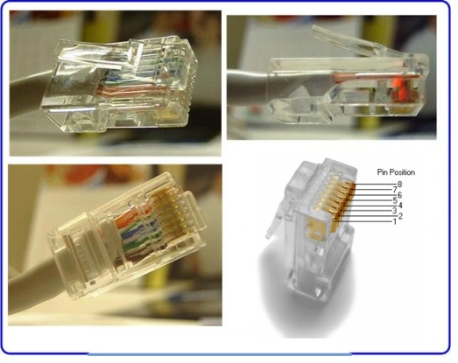
3
Коннектор для кабеля «витая пара»
в

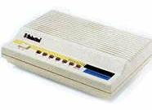
4
Модем для выхода в сеть Интернет
г

8. Установите соответствие:
1. Локальная сеть
2. Городские, региональные сети
3. Глобальные сети
4. Интернет
а) объединяет в себе тысячи локальных, отраслевых, региональных глобальных компьютерных сетей в общее информационное пространство
б) объединяют сотни, тысячи узлов компьютерных сетей во многих странах мира
в) в пределах одного города, региона, связывающие множество
локальных сетей
г) соединение компьютеров в пределах одного помещения, предприятия протяженностью1-2 км

9. Установите соответствие между услугами сети Интернет:

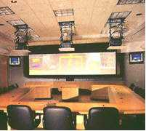
Электронная почта

а
Электронная почта

а
1


Телеконференции
б
2

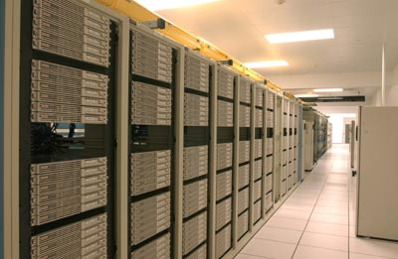
Файловые архивы
в
3
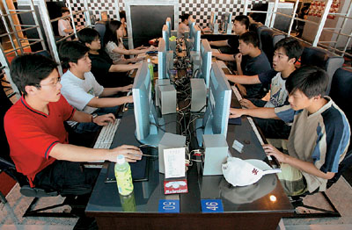
4
Форумы прямого общения (chat)

г


Интернет-телефония

д
5

10. Выберите все варианты ответов:
а) отличие локальных и глобальных сетей:
б) протяженность
в) в глобальных сетях часто применяются уже существующие линии связи, в локальных сетях они прокладываются заново
г) скорость обмена данными
д) разнообразие услуг
е) сложность методов передачи и оборудования
ж) система обмена письмами между абонентами компьютерных сетей
11.Установите соответствие:
1. Электронная почта
2. Почтовый ящик

3. Телеконференция

4. Файловые архивы

5. Протокол
а) совокупность правил, определяющих формы представления и способы пересылки сообщений, правила совместной работы различного оборудования

б) система обмена информацией между абонентами сети на определенную тему
в) раздел внешней памяти почтового сервера, отведенный для абонента
г) позволяют через Интернет пополнять программное обеспечение
д) система обмена письмами между абонентами компьютерных сетей

12. Установите соответствие:
Поиск информации в сети Интернет осуществляется:
а
С помощью поисковых систем
1

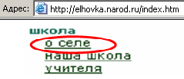
С помощью поиска по гиперсвязям
б
2


С помощью адреса Web-страницы
в
3

13. Выберите все варианты ответов:
Компьютерные сети классифицируют по типу передающей среды:
а) проводные
б) беспроводные
в) городские
14. Выберите все варианты ответов:
Проводные компьютерные сети классифицируют по типу передающей среды:
а) коаксильная
б) витая пара
в) оптиковолокно
г) региональные
15. Выберите все варианты ответов:
В электронное письмо можно вкладывать:
а) текстовые файлы
б) графические файлы
в) звуковые файлы
г) видеофайлы
д) передающие среды
16. Выберите все варианты ответов:
Для выхода в сеть Интернет по проводной компьютерной сети необходимо наличие оборудования:
а) компьютер
б) сетевой адаптер
в) передающая среда
г) модем
д) звуковой файл
17. Выберите все варианты ответов:
Для работы локальной сети необходимо оборудование:
а) компьютер
б) сетевой адаптер
в) передающая среда
г) графические файлы
18. Выберите все варианты ответов:
Электронный адрес включает в себя:
а) имя пользователя
б) доменное имя почтового сервера
в) разделительные знаки
г) модем
19. Выберите правильный вариант ответа:
Для исключения затухания сигнала в компьютерной сети используется:
а) терминатор
б) коннектор
в) модем
20. Выберите правильный вариант ответа:
Для выхода в сеть Интернет используется
а) модем
б) терминатор
в) коннектор
21. Установите соответствие:

1. WWW
2. Web-сервер
3. Web-сайт
4. Web-браузер
а) клиент-программа для работы пользователя с WWW
б) совокупность технически связанных страниц
в) компьютер в сети Интернет, хранящий Web-страницы и соответствующее программное обеспечение для работы с ними
г) всемирная паутина: распределенная по всему миру информационная система с гиперсвязями, существующая на технической базе Интернет

22. Транспортный протокол (TCP) - обеспечивает: а) разбиение файлов на IP-пакеты в процессе передачи и сборку файлов в процессе получения; б) прием, передачу и выдачу одного сеанса связи; в) предоставление в распоряжение пользователя уже переработанную информацию; г) доставку информации от компьютера-отправителя к компьютеру-получателю.
23. Протокол маршрутизации (IP) обеспечивает: а) доставку информации от компьютера-отправителя к компьютеру-получателю;
б) интерпретацию данных и подготовку их для пользовательского уровня; в) сохранение механических, функциональных параметров физической связи в компьютерной сети; г) управление аппаратурой передачи данных и каналов связи
24. Установите соответствие между протоколом и его назначением:
а) протокол передачи гипертекста
б) протокол маршрутизации
в) транспортный протокол
г) протокол передачи файлов
1. НTTP
2. TCP
3. IP
4. FTP

25. Основная характеристика модема: а)скорость приема/передачи
б)разрешение экрана
в) связь между различными компонентами информации
Ключ к тесту по теме «Компьютерные сети»
А | а | 1-а  2-б  3-в  4-г | 1-а  2-б  3-в | 1-б  2-а  3-в  4-г | 1-б  2-а  3-в | 1-б  2-а  3-в  4-г | 1-г  2-в  3-б  4-а | 1-б  2-д  3-в  4-г  5-а | а, б, в, г, д, е

1-д  2-в  3-б  4-г  5-а | 1-в  2-б  3-а | а,  б | а, б,  в | а,  б,  в,  г | а, б, в, г | а, б,  в | а, б,  в | а | а | 1-г  2-в  3-б  4-а | а | а | 1-а  2-в  3-б  4-г | а

Итоговый тест

Задание 1. Установите соответствие

Термин | Определение
1.Бразуер – это | А) техническое устройство
2.Глобальная компьютерная сеть – это | Б) программа просмотра web - страниц
3. WWW.yandex.ru - это | В) текст, в котором могут осуществляться переходы по выделенным ссылкам
4. Модем – это | Г) домашняя страница
5.Логин – это | Д) группа компьютеров, связанных каналами передачи информации и находящимися в пределах здания
6.Гипертекст – это | Е) почтовая программа
 | Ж) поисковая система
 | З) сервер Интернета

- ; 2- ; 3- ; 4- ; 5 - ; 6- ;

Задание 2. Выберите один верный ответ
7. Поиск информации в Интернете по ключевым словам предполагает…
1.ввод слова (словосочетания) в строку поиска
2.ввод слова (словосочетания) в адресную строку
3.переход по гиперссылкам с первой загруженной страницы

8. Группа компьютеров, связанных каналами передачи информации и находящимися в
пределах здания называется…
1.глобальной компьютерной сетью
2.информационной системой с гиперсвязями
3.локальной компьютерной сетью
4.электронной почтой

9. Электронная почта позволяет передавать…
1.только сообщения
2.только файлы
3.сообщения и приложенные файлы
4.видеоизображение

10. Модем обеспечивает…
1.преобразование двоичного кода в сигнал, передаваемый по телефону и обратно
2.преобразование двоичного кода в сигнал, передаваемый по телефону
3.преобразование сигнала, передаваемого по телефону в двоичный код
4.усиление сигнала двоичного кода

11. Сеть, в которой каждый пользователь сам решает вопрос доступа к своим файлам называют
1.сетью с выделенным узлом
2.корпоративной компьютерной сетью
3.одноранговой компьютерной сетью

Задание 3.Ответьте правильно на вопрос.
12. Задан адрес электронной почты в сети Интернет: username@mtu-net.ru. Каково имя владельца этого электронного адреса?
1.ru; 2.mtu-net.ru
3.username 4.mtu-net

13. Задан адрес электронной почты в сети Интернет: username@mtu-net.ru; каково имя сервера?
1.ru 2.mtu-net.ru 3.username 4.mtu-net

14. Ниже приведены запросы к поисковому серверу. Выберите запрос, по которому будет найдено самое малое количество страниц.
1.музыка & классика & Моцарт
2.музыка | классика | Моцарт

15. Что включает в себя почтовый адрес?
1.имя пользователя и пароль
2.имя сервера и пароль
3.имя пользователя, имя сервера, пароль
4.имя пользователя и имя сервера
Эталоны ответов к итоговому тексту.

№ | 1 | 2 | 3 | 4 | 5 | 6 | 7 | 8 | 9 | 10 | 11 | 12 | 13 | 14 | 15
ответ | Б | Д | Ж | А | З | В | 1 | 3 | 3 | 3 | 3 | 3 | 2 | 2 | 4

